**新 书 推 荐**

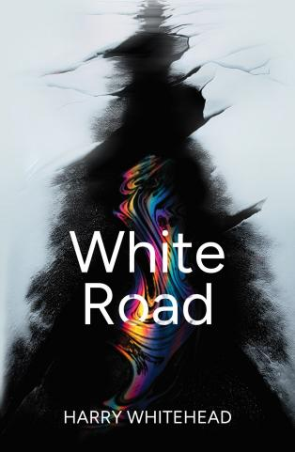**中文书名：《皑白之路》**

**英文书名：WHITE ROAD**

**作 者：Harry Whitehead**

**出 版 社：Claret Press**

**代理公司：Blake Friedmann/ANA/Jessica**

**页 数：290页**

**出版时间：2025年9月**

**代理地区：中国大陆**

**审读资料：电子稿**

**类 型：惊悚悬疑**

**版权已授：英国**

**内容简介：**

**只有一个人知道真相。只有一个人能够揭开真相。只有一个人能拯救所有人。**

嘉莉（Carrie），一名苏格兰救生员，在北极腹地陷入致命险情。罗斯（Ross），石油钻井平台的主人，内心怀着不可告人的愧疚。阿马鲁克（Amaruq），因纽特石油钻井工人，挣扎于两种文明之间。

嘉莉不幸受困于北极冰原，身边是饥饿的北极熊与垂死的陌生人，此时的她面临着生死抉择。与此同时，罗斯与阿马鲁克也站在各自的命运十字路口。每个人的决定都牵动着所有人的存亡。

从残酷的北极冰原到阴暗的石油巨头密室，《皑白之路》（*White Road*）以其真实而扣人心弦的情节，谱写了一部在文明边缘挣扎求生的生态惊悚史诗。

**作者简介：**



**哈里·怀特海德（Harry Whitehead）**，小说家，现任教于莱斯特大学创意写作专业，并主持该校一年一度的文学盛会“莱斯特文学节”。早年他曾旅居远东，之后回到英国从事电影行业工作。其处女作《食人怪》（*The Cannibal Spirit*）（由加拿大企鹅出版社出版）备受赞誉，《环球邮报》（*The Globe and Mail*）评价其为“充满力量、勇气与野心”，《海象》（*The Walrus*）称之为“一部拥有约瑟夫·康拉德式情节的惊悚小说”，《笔与纸》（*Quill and Quire*）则盛赞其为“一部独特之作，扣人心弦、复杂深刻、发人深省、令人惊叹”。

**媒体评价：**

“这一场充分体现人类智慧的极地求生之旅。这场在加拿大北极圈展开的紧张冒险，将不断引发读者的思考和猜测，直至最后震撼收尾。作者怀特海德（Whitehead）以生动的笔触描绘了无情的资源掠夺所带来的危机，而这正正切中当下时代的脉搏。若世上真有“钢铁意志奖”，那么本书的女主角嘉莉·埃斯勒（Carrie Essler）必将毫无悬念地摘得桂冠。”

——莉兹·詹森（Liz Jensen），《路易的第九条命》（*The Ninth Life of Louis Drax*）的作者

“《皑白之路》（White Road）既是一部令人欲罢不能的灾难小说，也是对道德的再一次审视，审视着人类所面临的气候危机和他们对碳氢化合物的贪婪渴求。作者精准把控了情节中每一个时间点的转折，同时对人心进行了深入细致的剖析。这是他献给北极冰原的一封情书：既描绘其脆弱的美丽，亦呈现其无情的恐怖。最重要的是，于我而言这是一部将各种元素完美融合的文学杰作。”

——马克·科克尔（Mark Cocker），《乌鸦之国》（*Crow Country*）的作者

“这是一部有温度、有灵魂的生态惊悚小说。怀特海德（Whitehead）的笔触，将扣人心弦的悬疑情节与细腻动人的文学色彩完美融合，既充满惊险的张力，又流淌着抒情的诗意。”

——乔治娜·基（Georgina Key），《闪耀碎片》（*Shiny Bits In Between*）和《咸涩世界的音节》（*Syllables of the Briny World*）的作者

**感谢您的阅读！**

**请将反馈信息发至：版权负责人**

**Email**：[**Rights@nurnberg.com.cn**](mailto:Rights@nurnberg.com.cn)

安德鲁·纳伯格联合国际有限公司北京代表处

北京市海淀区中关村大街甲59号中国人民大学文化大厦1705室, 邮编：100872

电话：010-82504106, 传真：010-82504200

公司网址：[http://www.nurnberg.com.cn](http://www.nurnberg.com.cn/)

书目下载：<http://www.nurnberg.com.cn/booklist_zh/list.aspx>

书讯浏览：<http://www.nurnberg.com.cn/book/book.aspx>

视频推荐：<http://www.nurnberg.com.cn/video/video.aspx>

豆瓣小站：<http://site.douban.com/110577/>

新浪微博：[安德鲁纳伯格公司的微博_微博 (weibo.com)](https://weibo.com/1877653117/profile?topnav=1&wvr=6)

微信订阅号：ANABJ2002

